附件4：

**2023年学社衔接工作**

**北京共青团线上系统操作说明**

一、团员进行系统内部转移

当团员当前所在团组织和申请转入的团组织均使用“北京共青团线上系统”时，应该采用此转接方式。

**1.线上发起申请转移**

（1）团员自行在手机端操作

搜索公众号“青春北京”，在右下角“线上系统”找到“北京共青团系统”，在“我的”里登录后点击“我的组织”。（注：全国铁道、全国民航、中央和国家机关、中央金融、中央企业属于外部系统团组织）。

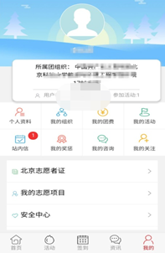 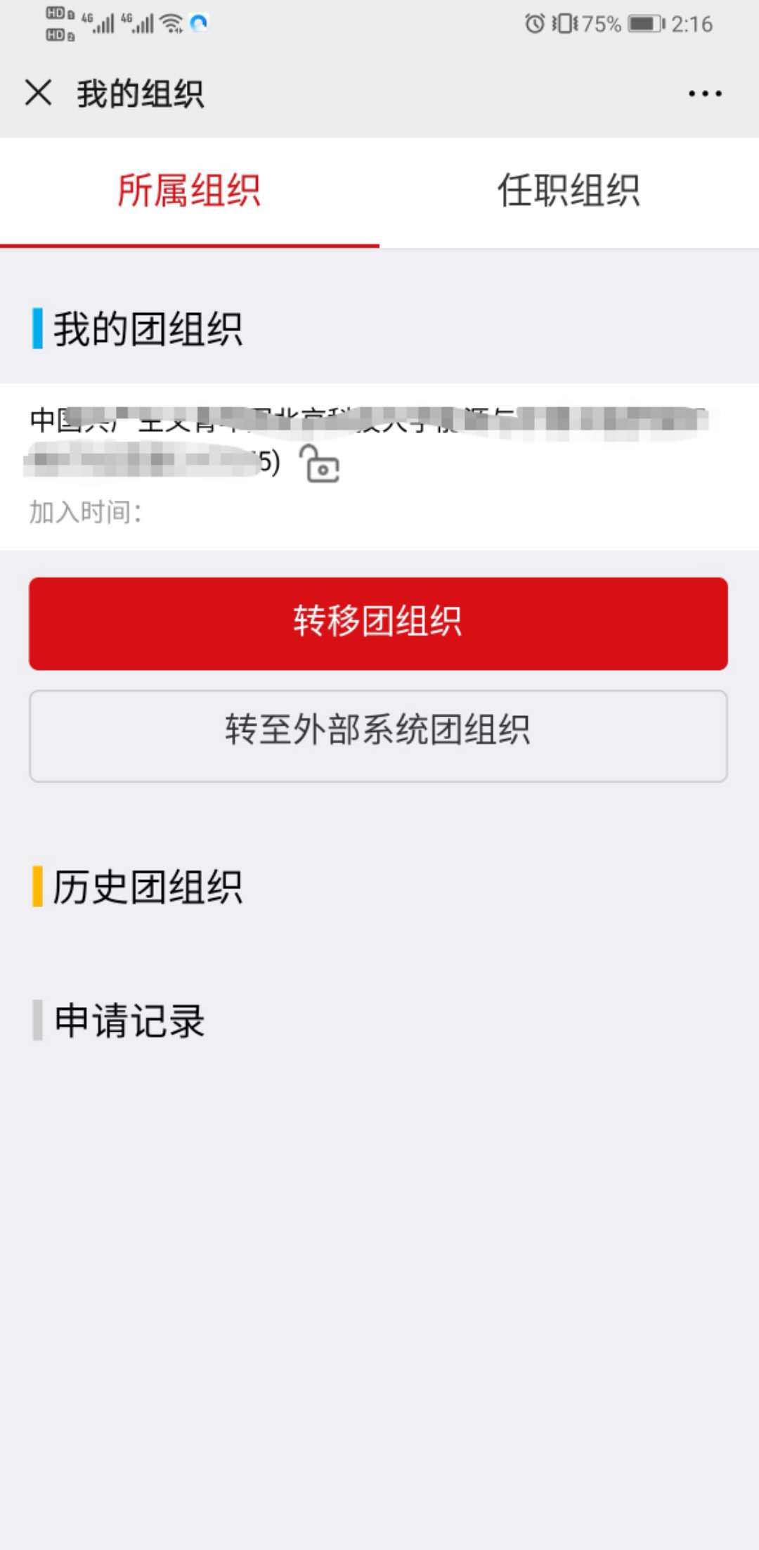

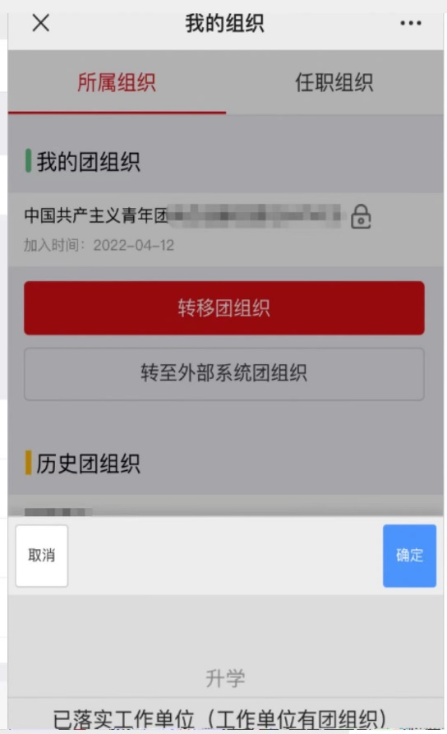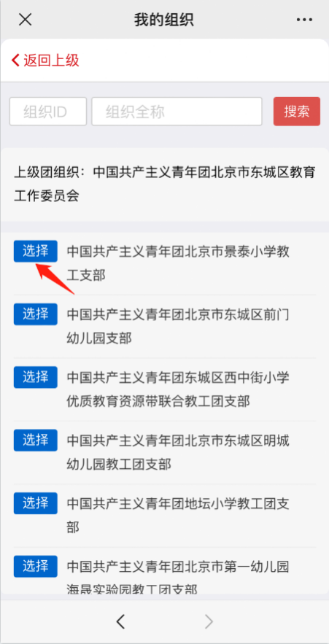选择“转移团组织”按钮，选择转出原因，搜索组织名称并选择，填写转接信息(不同的转接原因，填写的信息不同)，点击“提交”，即可发送转入申请。联系团组织在系统上审核通过转入申请即可完成团组织关系转入操作。

（2）团员所在支部账号发起申请

如果团员无法在手机端发起申请，支部负责人也可使用团员所在支部账号发起申请。在支部账号中“我的团员→发起转移”功能中，选择“系统内部转移”，通过“组织id”或“组织名称”搜索选择申请转入的团组织，填写转移信息。

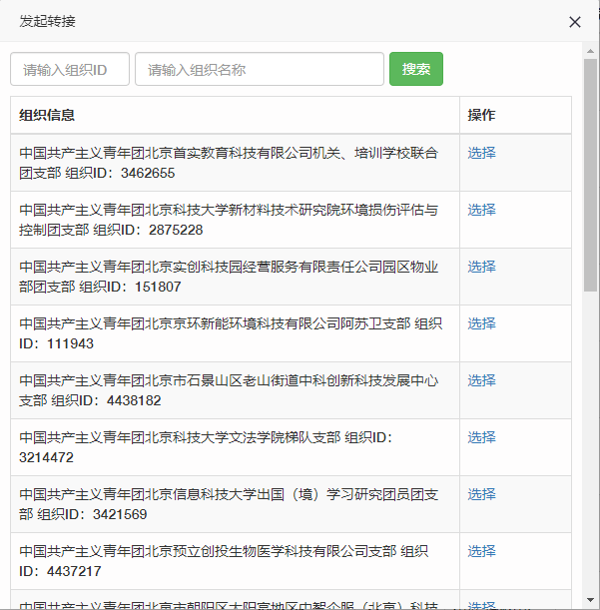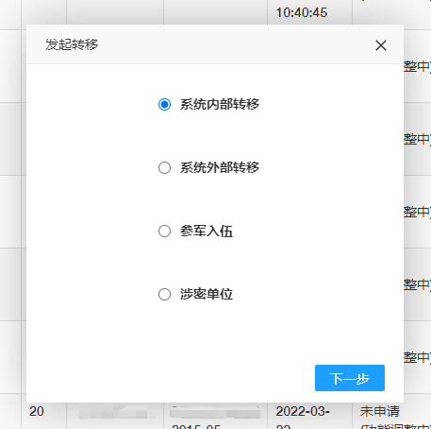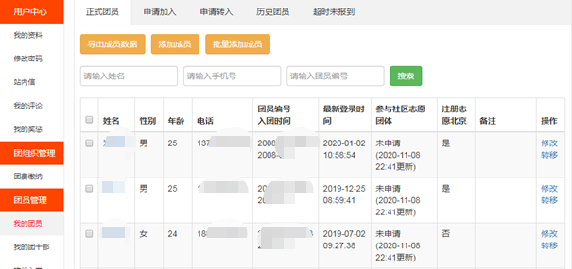

、

**2.待转入的团组织审核申请**

申请转入的团组织的账号负责人登录组织账号，在“我的团员→申请转入”功能中查看申请的详细信息，并及时对转入申请做“同意/拒绝”处理。至此，系统内部团组织关系转移流程完成。

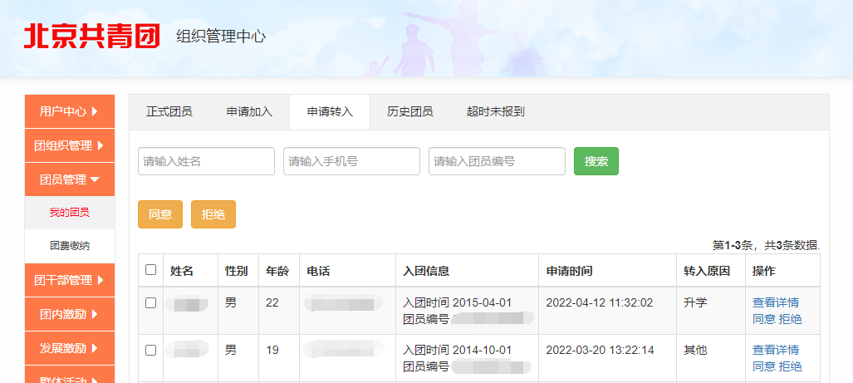

**3.添加团员功能**

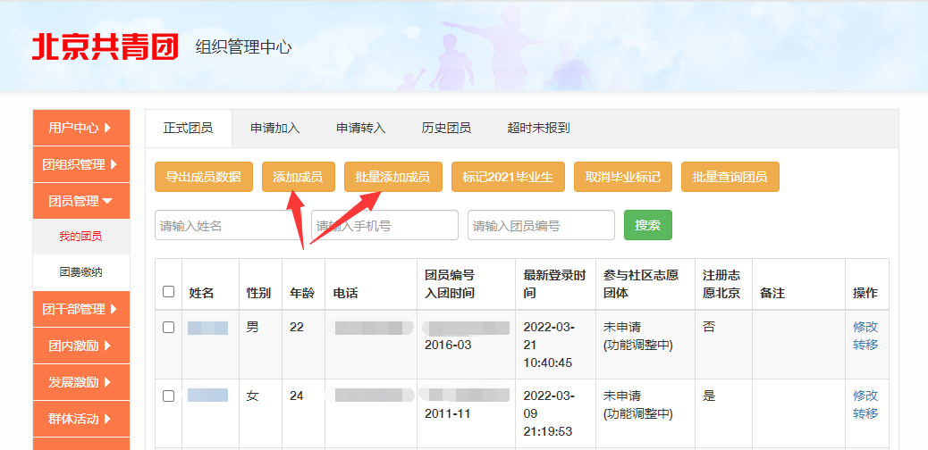另外，如果待转入团组织有团员的姓名和身份证号信息，即可以使用线上系统中“我的团员→添加团员”按钮，直接将团员添加至本组织，无需团员或团员原组织线上发起申请。

二、团员转至外部系统

团员申请转入使用智慧团建系统的团组织、广东团组织、福建团组织。

**1.线上发起转移**

（1）团员自行在手机端操作

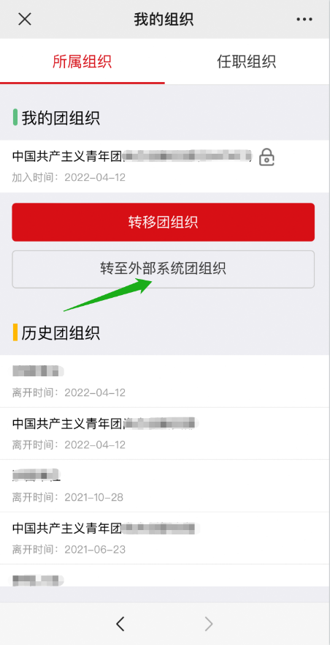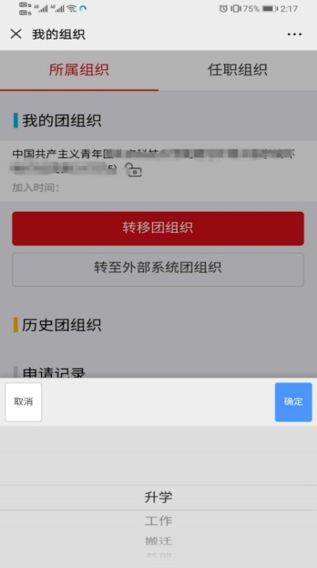选择“转至外部系统团组织”按钮，选择转出原因，进行组织名称搜索和选择，填写转接信息(不同的转接原因，填写的信息不同)，等待对方团组织在系统上进行转入审核。

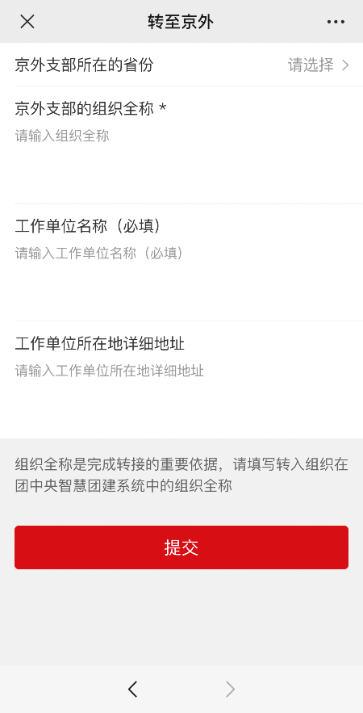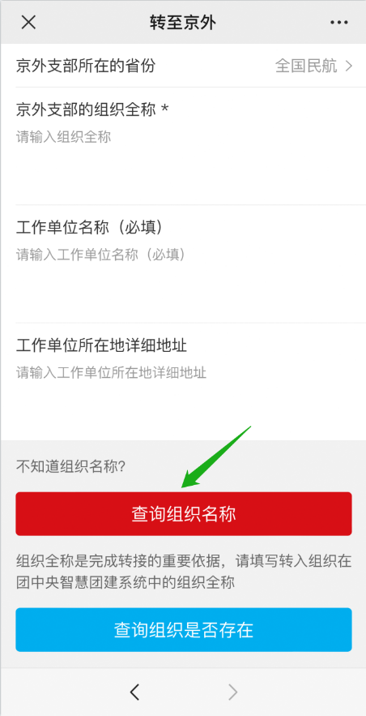选择正确的省份编码，填写转移信息(不同的转接原因，填写的信息不同)，选择正确的“省份编码”后，需要输入准确的待转入的系统外部组织全称，若省份编码或组织全称不准确，进行组织查询时，系统将提示“未查询到该组织”，此时可选择“点这里”进入组织列表进行搜索。

信息填写完成后，可以点击“查询组织全称是否存在”按钮进行检查(转到广东、福建的申请不可使用此功能)，如果“省份编码”与“组织全称”均正确无误，系统会提示“组织存在”，此时提交后，申请会即刻发送给待转入团组织。

（2）团员所在支部账号发起申请

如果团员无法在手机端发起申请，支部负责人也可使用团员所在支部账号发起申请。在支部账号中“我的团员→发起转移”功能中，选择“系统外部转移”，选择去向和正确的省份，填写转移信息（注意谨慎选择“参军入伍”或“涉密单位”，此两项需与团员确认，一旦选择无法撤回）。输入准确的待转入的组织全称，若省份或组织全称不准确，申请无法被发送到正确的组织。

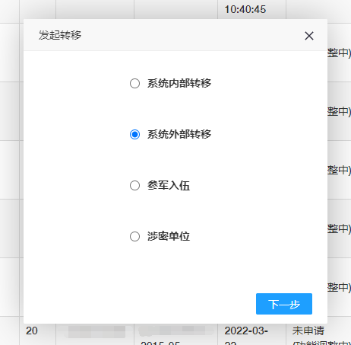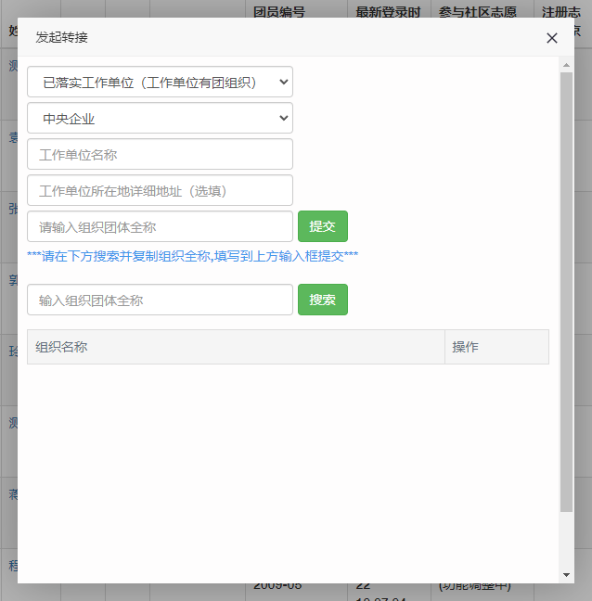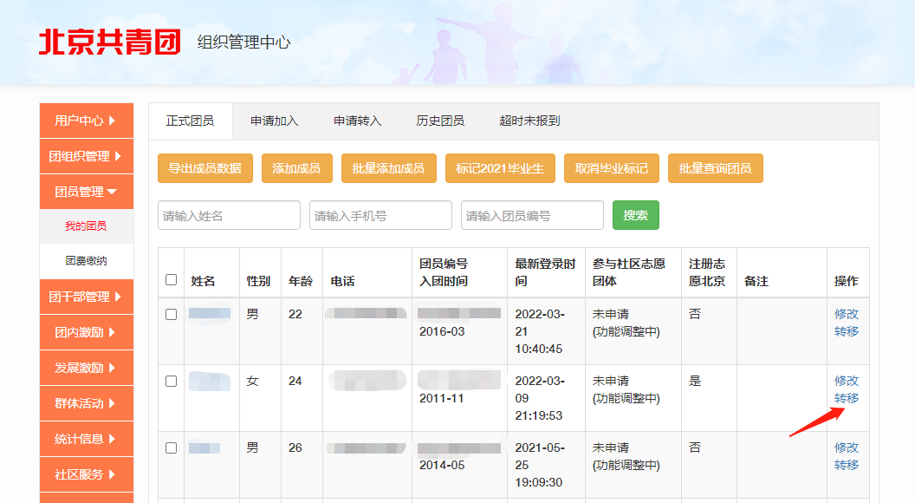选择正确的省份编码后，可以使用弹出框下方的搜索框进行组织全称搜索。在“省份”与“组织全称”两者都准确无误的情况下，申请可被准确发送。

**2.待转入的团组织进行申请审核**

对于提交给团中央智慧团建系统的申请，需待转入团组织通过申请后，即完成转出全部流程。如果团员未曾注册过团中央智慧团建系统，转接完成后，团中央智慧团建系统自动为转接成功的团员创建账号，默认用户名为身份证号，默认密码为身份证号后8位。

对于转入广东或福建的团员，提交申请后需完成当地团员报到工作(见“智慧团建”系统首页或向待转入团组织咨询)，团员完成当地团员报到工作后，转出流程全部完成。

三、团员参军

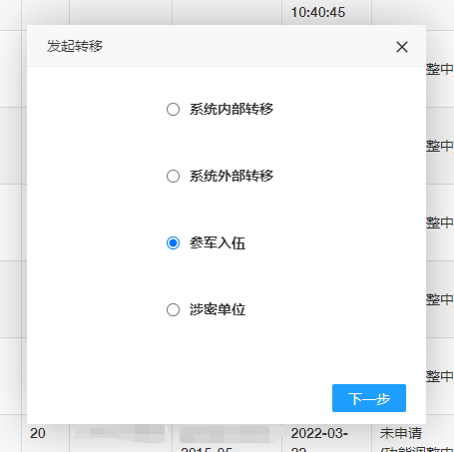如果团员参军，团员在手机端无法进行转移操作，需要支部负责人在团员的支部账号中使用“我的团员-》发起转移”功能，选择“参军入伍”选项。